Предложение по компакт плите:
Просьба обратить внимание что срез торца может иметь черный , серый и белый цвет – это информация присутствует в наименовании .

ПФ 4100x650x12 F222 ST76 R1,5 Compact Керамика Тессина терра (Black core)(Egger)(PG6) | 107417
ПФ 4100x650x12 U7081 ST76 R1,5 Compact Светло-серый сплошной (Gray core)(Egger)(PG7) | 107419
ПФ 4100x650x12 U999 ST76 R1,5 Compact Черный (Black core)(Egger)(PG6) | 107416
ПФ 4100x650x12 W1101 ST76 R1,5 Compact Белый Альпийский сплошной (White core)(Egger)(PG7) | 107418

Рекомендуемый вариант крепления крышки стола к металлическому основанию.
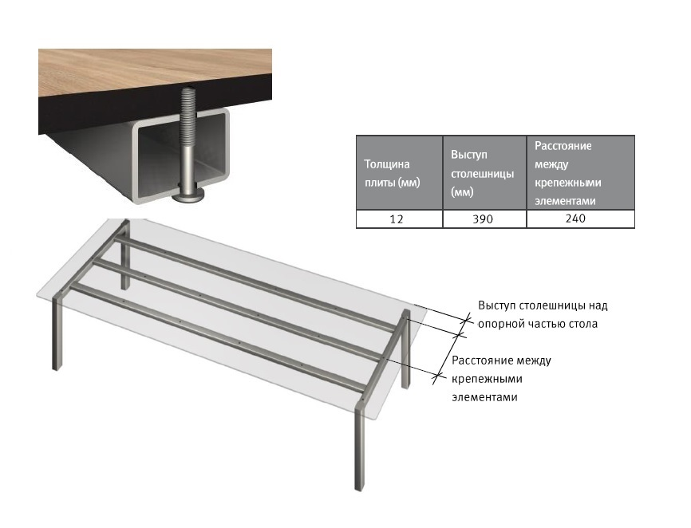

Для крепления компакт панелей применять винты с метрической резьбой М4, М5, М6
В зависимости от крепежной фурнитуры можно применять винты:
- с потайной шляпкой DIN965 - тип крестообразного шлица PH
- с полупотайной шляпкой DIN966 тип крестообразного шлица PH
- с полукруглой головкой для мебельной фурнитуры DIN967 тип крестообразного шлица PH или PZ
Глубина входа в компакт панель резьбовой части винта крепления 8…9мм, это следует учитывать, т.к. отверстие сверлится на глубину максимум 10 мм, но наличие конусного кончика на сверле и необходимость зазора снизу по глубине в 1мм для торца винта уменьшает допустимую глубину входа винта
Для вкручивания винта крепления осуществлять предварительную за сверловку глубиной не более 10мм
- Для винта с резьбой М4 применять сверло по металлу диаметром 3,5мм
- Для винта с резьбой М5 применять сверло по металлу диаметром 4,5мм
- Для винта с резьбой М6 применять сверло по металлу диаметром 5,5мм
Сверла применять спиральные по металлу с конусной заточкой рабочей кромки
По цвету покрытия сверла различаются надежностью и долговечностью при работе:
- Сверла серого цвета менее надежные ввиду полного отсутствия какого-либо защитного покрытия
- Черные сверла по металлу проходят обработку высокотемпературным паром, за счет чего повышается их прочность и стойкость к износу.
- Сверла со светлым желтым покрытием имеют очень хороший запас прочности, внутренние напряжения в таких изделиях устранены термическим отпуском еще на этапе их изготовления, за счет чего создается высокая прочность инструмента.
- Ярко-желтые сверла изготовлены из высокопрочной стали, имеющей нитридо-титановое покрытие. Изделия с подобным окрасом при оформлении отверстий испытывают минимальную силу трения, что оказывает положительное влияние на их срок службы.
В просверленном отверстии можно нарезать резьбу соответствующего диаметра, что позволит легче вкрутить винт, но это не обязательное условие !!!, т.к. в этом случае увеличивается время монтажа изделия, и крепость соединения при этом не возрастает.

Внимание!
- Обязательна предварительная засверловка для крепежа
- Не применять трехточечные сверла по дереву
- Не применять шурупы, саморезы и евровинты – они расслаивают поверхность компакт плиты при вкручивании
- Не применять распорные латунные муфты с винтовой резьбой для установки, т.к. высокая плотность компакт-плиты не дает возможность латунной муфте закрепиться в отверстии
- Для вкручивания винтового крепежа можно устанавливать пластиковую муфту с соответствующей резьбой. Пластиковая муфта предварительно устанавливается в компакт-плиту. Однако такую муфту необходимо вклеивать, т.к. эластичность нейлоновых(полиамидных) муфт без вклеивания не позволяет делать крепкое соединения панелей компакт плиты

Рекомендуемая фурнитура бренда Hettich для фасадов из компакт плиты:
Петли ТВ52 Sensis 4686i (угол открывания 110 градусов) под прикручивание винтами М4 :
- Накладная петля с доводчиком 9.094.300
- Полунакладная петля с доводчиком 9.094.310
- Внутренняя петля с доводчиком 9.094.320
Винты крепления применяются с потайной и полупотайной головкой М4х8
Петли ТВ53 Sensis 4686i (угол открывания 110 градусов) под запресовку пластиковой муфты диаметром 8х8 для винтов М4 :
- Накладная петля с доводчиком 9.094.301
- Полунакладная петля с доводчиком 9.094.311
- Внутренняя петля с доводчиком 9.094.321
Винты крепления применяются с потайной или полупотайной головкой М4х10

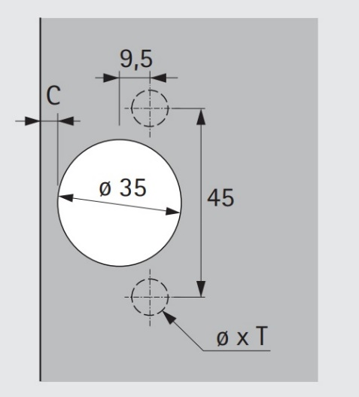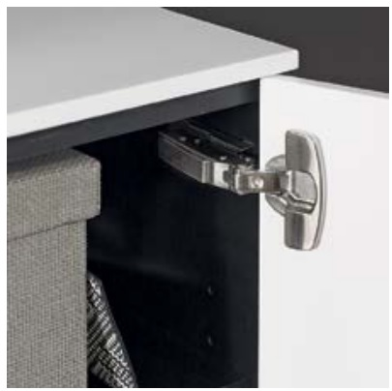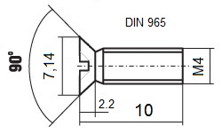

Рекомендуемая фурнитура бренда Hafele для соединения панелей компакт плиты между собой.
- Болт Minifix S100 сталь оцинкованная. B24/M4/8мм арт. 262.27.930
- Болт стяжки MINIFIX сталь без покрытия В24/М6/8мм арт. 262.27.047
- Болт стяжки MINIFIX 15для двойного крепления сталь оцинкованная В24/8 мм арт. 262.27.805
- Корпус стяжки MINIFIX без бурта цинковый 9.5 мм D15 мм толщина детали 12 мм, арт. 262.26.070
- Корпус стяжки MINIFIX с буртом никелированный 9.5 мм D15 мм толщина детали 12 мм, арт. 262.25.570
Сверление для корпуса стяжки MINIFIX:
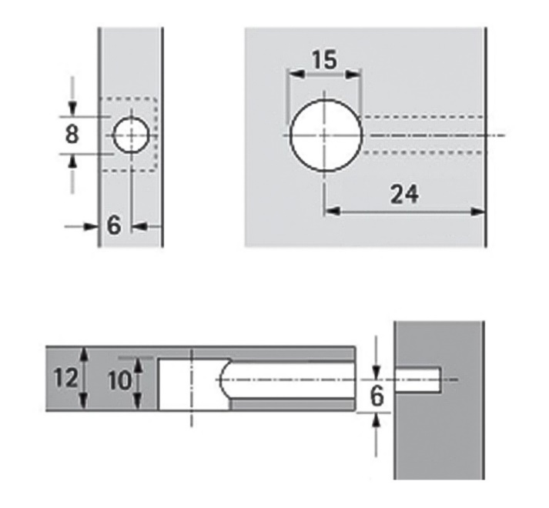

- Сверление для Болт Minifix S100 сталь оцинкованная. B24/M4/8мм арт. 262.27.930
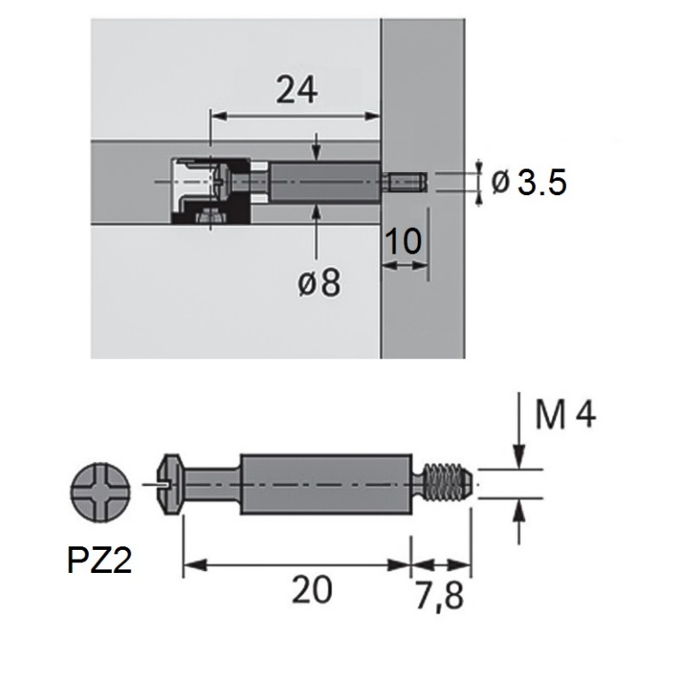
Для крепления фасадов из компакт панели 12мм ящиков FLATBOX , следует применять винты с потайной головкой М4х14
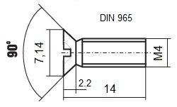
Предварительная засверловка для установки крепления осуществляется сверлом диаметром 3,5мм согласно разметке указанной в инструкции для монтажа ящиков FLATBOX.

